Manual de Técnico

Software de administración para la biblioteca génesis

Edwin Velandia

Lucas Quintana

Bryan Villabona

UDI

Sistemas de información

Ing de sistemas

Bucaramanga

2019

Contenido

1. Introducción 3

2. Objetivos 4

3. Requerimientos técnicos 5

4. Herramientas utilizadas para el desarrollo 6

5. Instalación de Oracle express edition 11g 8

6. Instalación de la base de datos 18

7. Instalación visual studio 21

8. Modelo entidad relación, relacional y clase 25

9. Pantallazos del programa 27

10. Bibliografía 29

# Introducción

En este manual se presentarán los pasos necesarios para que cualquier persona pueda realizar la instalación de aplicación creada para la administración de la biblioteca génesis.

Es importante cumplir con los requerimientos mínimos para que la aplicación se pueda ejecutar.

# Objetivos

**General:**

* Brindar la información paso a paso de cómo realizar la instalación y configuración del aplicativo web

**Especifico:**

* Representar la funcionalidad técnica de la estructura y definición del aplicativo.
* Definir claramente el proceso de instalación del aplicativo.
* Detallar la especificación de los requerimientos de Hardware y Software necesarios para la instalación de la aplicación.

# Requerimientos técnicos

**Visual studio 2017**

* Procesador de 1.8 GHz o más rápido. Dual-core o mejor recomendado
* 2 GB de RAM; Se recomiendan 4 GB de RAM (2,5 GB como mínimo si se ejecuta en una máquina virtual)
* Espacio en el disco duro: hasta 130 GB de espacio disponible, según las características instaladas; Las instalaciones típicas requieren 20-50 GB de espacio libre.
* Velocidad del disco duro: para mejorar el rendimiento, instale Windows y Visual Studio en una unidad de estado sólido (SSD).
* Tarjeta de video que admite una resolución de pantalla mínima de 720p (1280 por 720); Visual Studio funcionará mejor a una resolución de WXGA (1366 por 768) o superior.
* Windows 10 versión 1507 o superior: Inicio, Profesional, Educación y Empresa (no se admiten LTSC y S)
* Windows Server 2016: Standard y Datacenter
* Windows 8.1 (con la actualización 2919355 ): Core, Professional y Enterprise
* Windows Server 2012 R2 (con la actualización 2919355 ): Essentials, estándar, centro de datos
* Windows 7 SP1 (con las últimas actualizaciones de Windows): Home Premium, Professional, Enterprise, Ultimate.

**Requisitos para Oracle XE 11g**

* Arquitectura del procesador CPU, 64 bits
* Memoria RAM
* Espacio en disco (HD)
* Sistema operativo Microsoft Windows server 2008 x 64
* CD o ficheros de instalación de Oracle data base 116 reléase 2 x 64
* Configuración de red del equipo (IP estática)
* Instalar Oracle data base 11g x 64 en equipo con Microsoft
* Windows server 2008 R2 enterprise x 64
* Acceso a la administración de Oracle data base 11g R2 x 64

# Herramientas utilizadas para el desarrollo

**Visual studio 2017 community**

Microsoft Visual Studio es un entorno de desarrollo integrado (IDE, por sus siglas en inglés) para Windows, Linux y macOS. Es compatible con múltiples lenguajes de programación, tales como C++, C#, Visual Basic .NET, F#, Java, Python, Ruby y PHP, al igual que entornos de desarrollo web, como ASP.NET MVC, Django, etc., a lo cual hay que sumarle las nuevas capacidades en línea bajo Windows Azure en forma del editor Monaco.

Visual Studio permite a los desarrolladores crear sitios y aplicaciones web, así como servicios web en cualquier entorno compatible con la plataforma .NET (a partir de la versión .NET 2002). Así, se pueden crear aplicaciones que se comuniquen entre estaciones de trabajo, páginas web, dispositivos móviles, dispositivos embebidos y videoconsolas, entre otros.

**Oracle express edition 11g**

Oracle Database es un sistema de gestión de base de datos de tipo objeto-relacional (ORDBMS, por el acrónimo en inglés de Object-Relational Data Base Management System), desarrollado por Oracle Corporation.

Su dominio en el mercado de servidores empresariales había sido casi total hasta que recientemente tiene la competencia del Microsoft SQL Server y de la oferta de otros RDBMS con licencia libre como PostgreSQL, MySQL o Firebird.

Las últimas versiones de Oracle han sido certificadas para poder trabajar bajo GNU/Linux.

**Asp.Net**

ASP.NET es un entorno para aplicaciones web desarrollado y comercializado por Microsoft. Es usado por programadores y diseñadores para construir sitios web dinámicos, aplicaciones web y servicios web XML. Apareció en enero de 2002 con la versión 1.0 del .NET Framework, y es la tecnología sucesora de la tecnología Active Server Pages (ASP). ASP.NET está construido sobre el Common Language Runtime, permitiendo a los programadores escribir código ASP.NET usando cualquier lenguaje admitido por el .NET Framework.

# Instalación de Oracle express edition 11g

Link de archivos necesarios: https://drive.google.com/drive/folders/17aY9XpDainsc_uU1RiTSSk7CABe6idhR?usp=sharing

Extraer el rar

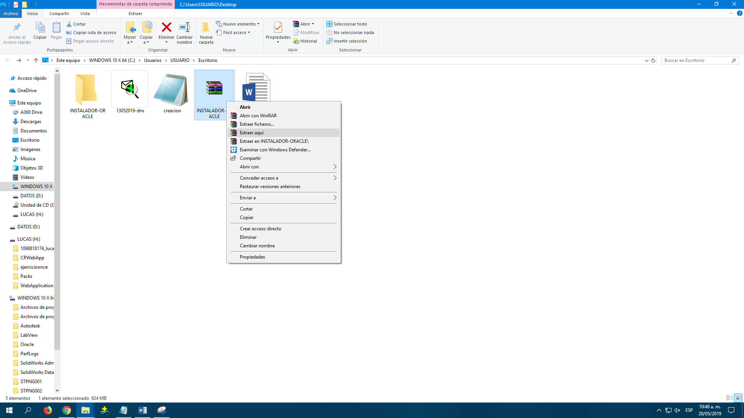

Dele clic a la carpeta INSTALADOR-ORACLE

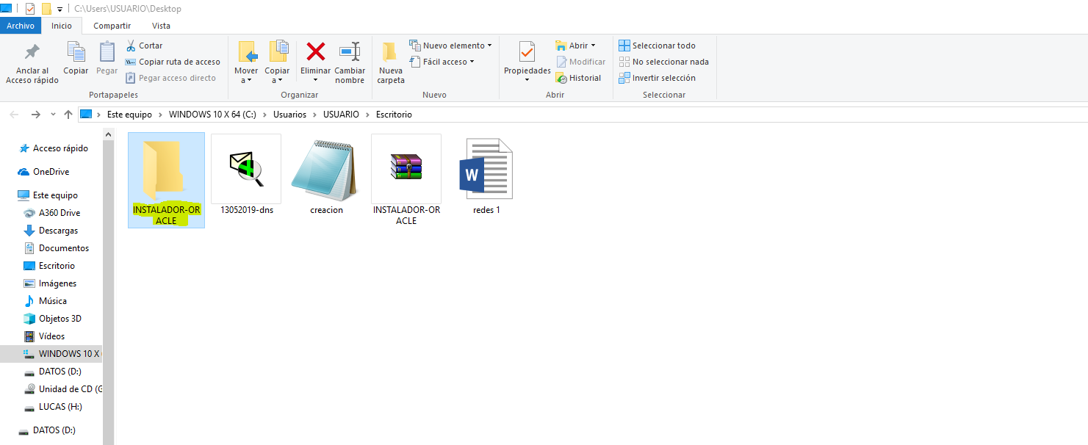

Dele clic a la carpeta oraclexe112_win32

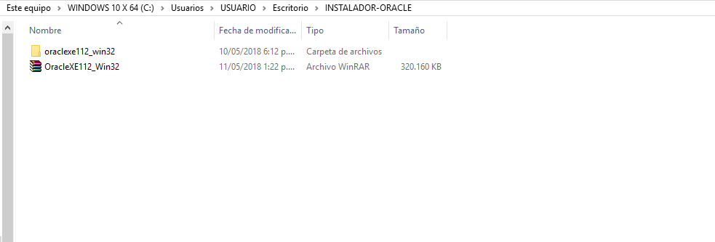

Dele clic a la carpeta DISK1

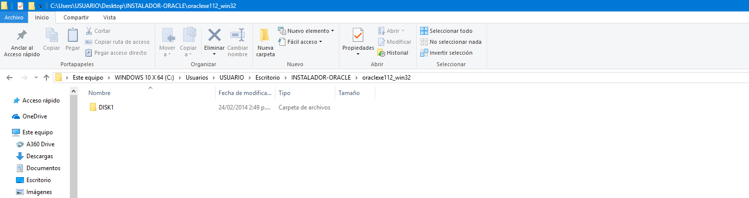

Dele clic al instalador llamado setup

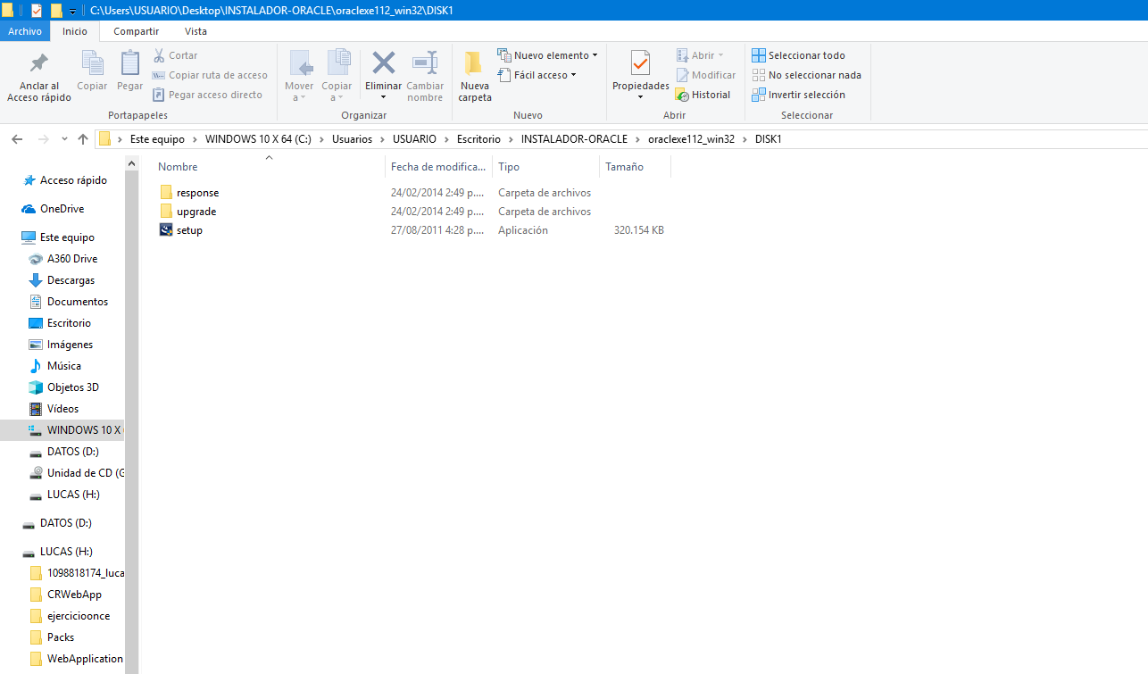

Dele en next

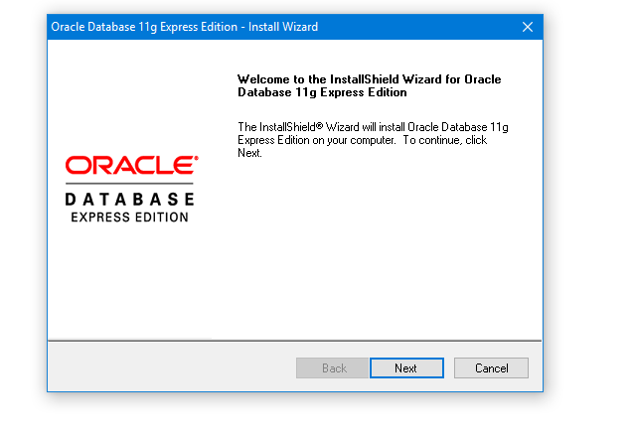

Lee términos y condiciones, dale clic a la opción de aceptar y luego dale a siguiente

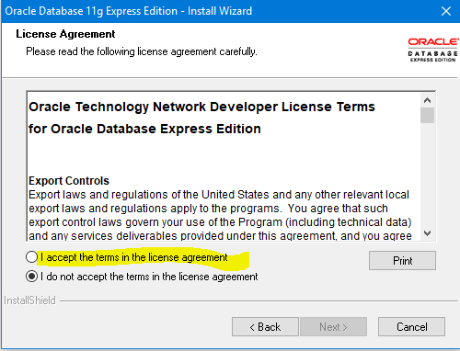

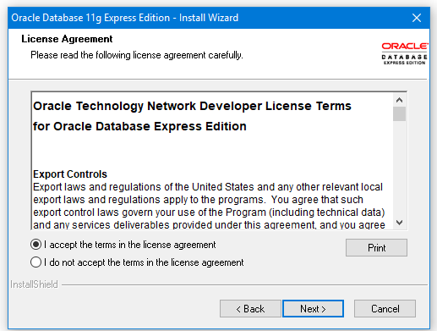

Dale clic en siguiente

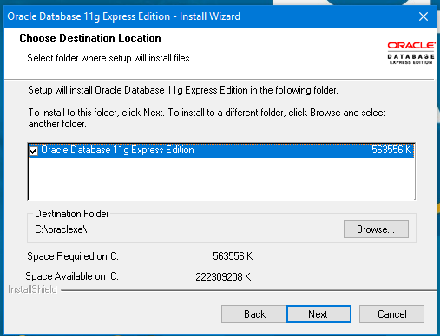

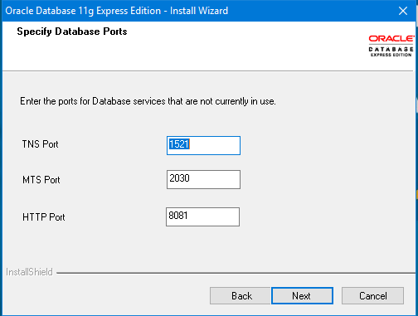

Coloque una contraseña sencilla y que recuerde

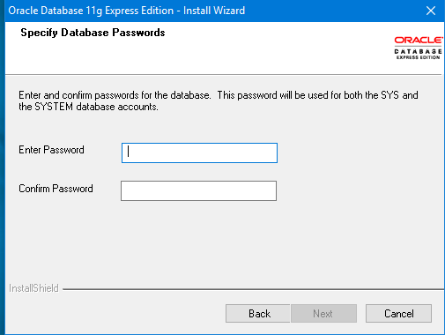

Dele clic a siguiente

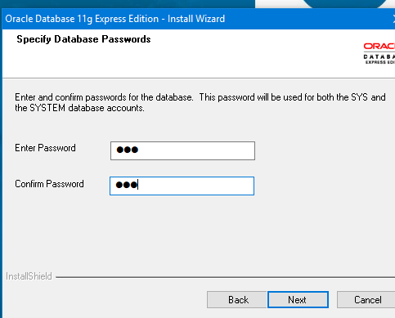

Dele clic a instalar

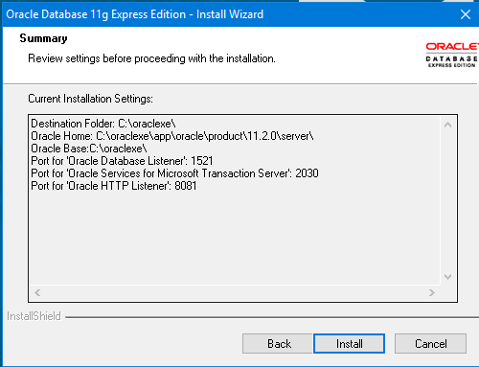

Espere a que termine de instalar

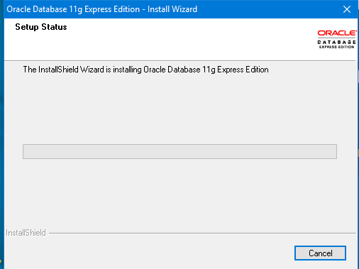

Dale clic a finish

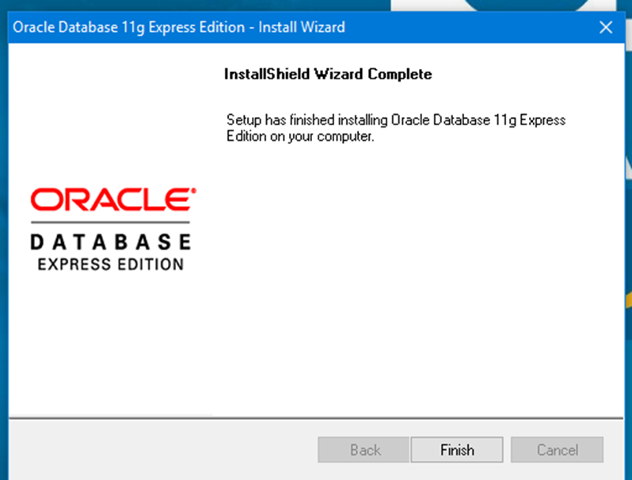

# Instalación de la base de datos

Ve donde están los instaladores copia y pega el archivo llamado GENESIS.DMP en tu disco d

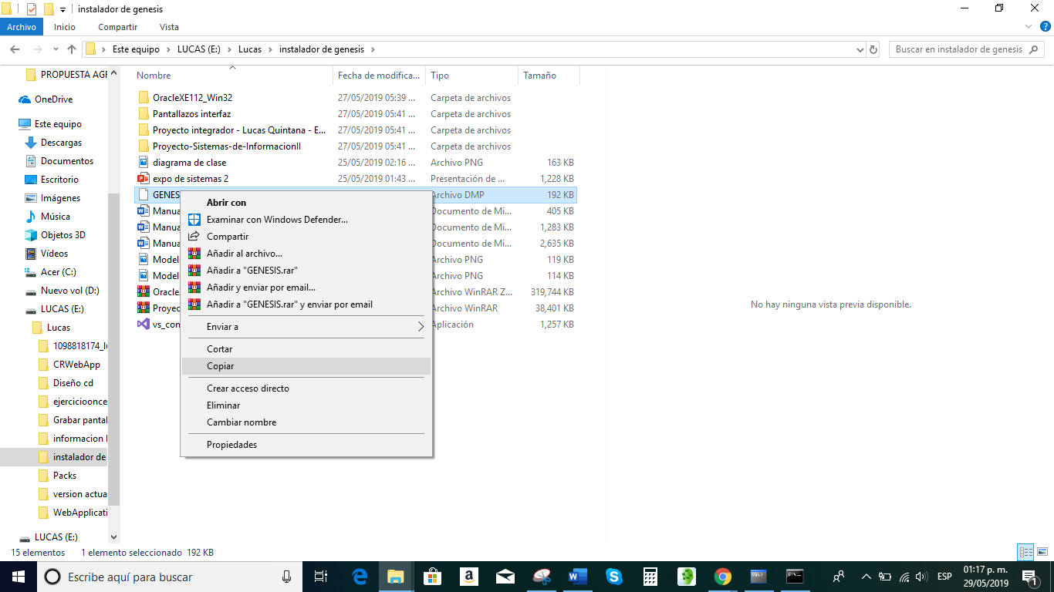

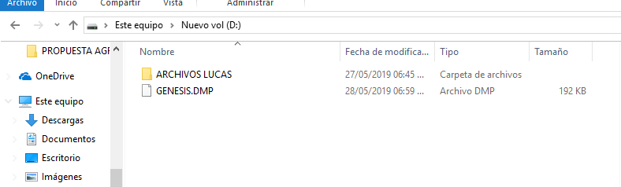

Dirígete al buscador de archivos, escribe run sql y dale clic

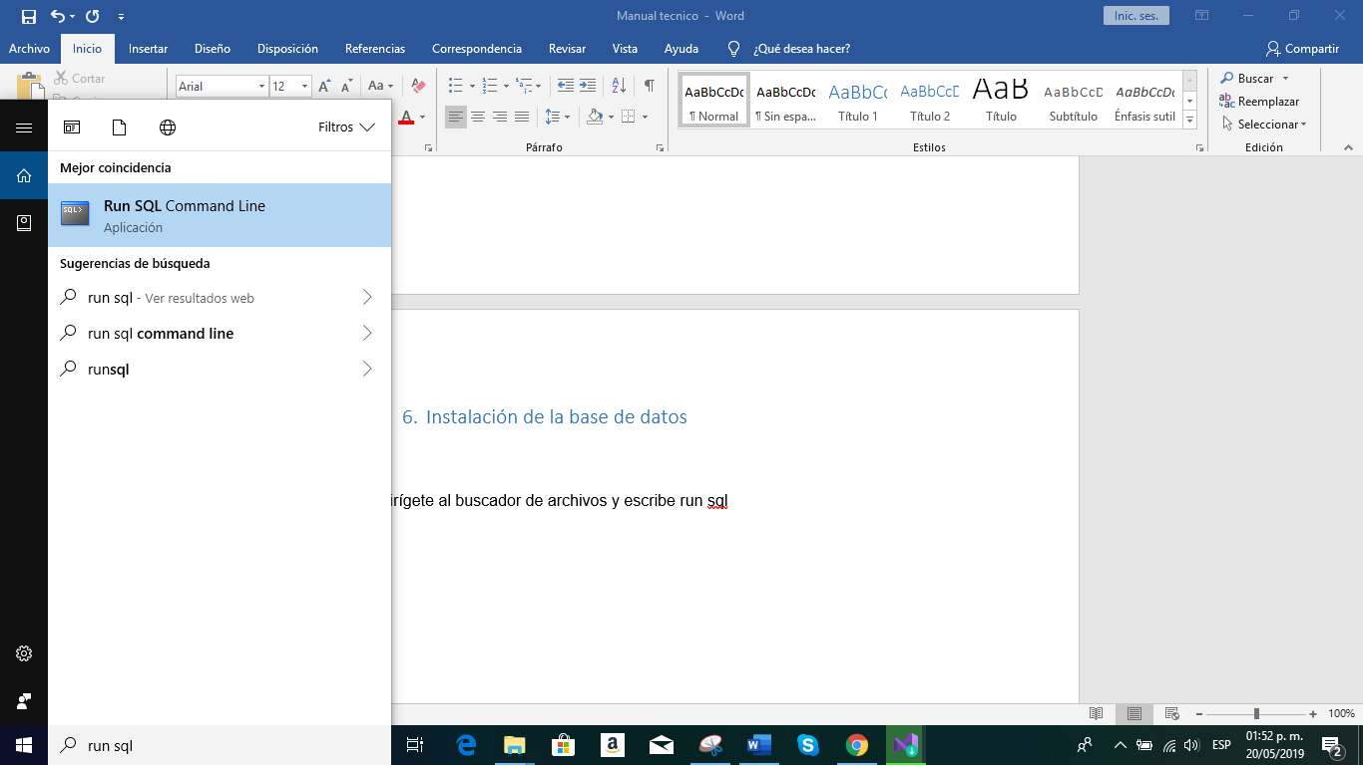

Ahora escribe connect system y pon la contraseña que utilizaste en la instalación de Oracle

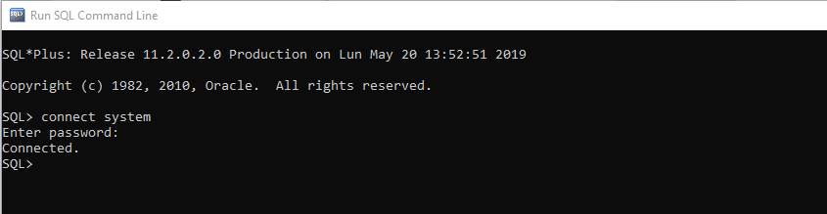

Ahora cree un usuario llamado genesis_administrador con la contraseña en mayúsculas GENADMIN321

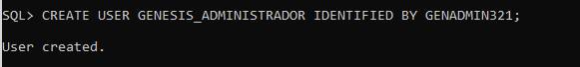

Ahora debes darle permisos de dba a ese usuario usa el siguiente comando



Ahora conéctate con ese usuario

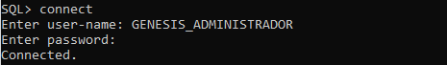

Ahora dirígete al cmd de tu computador

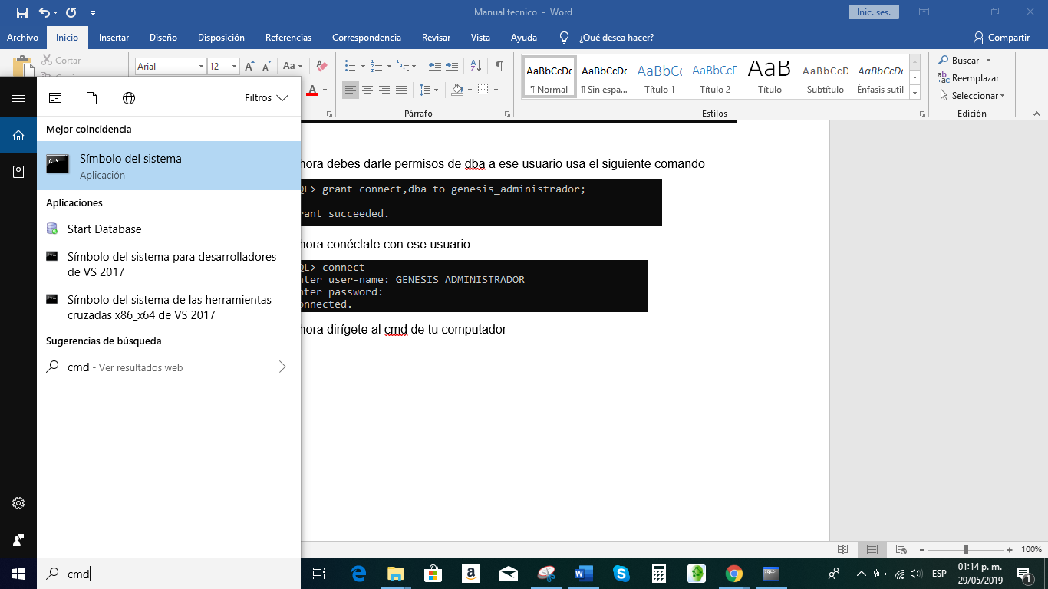

Cuando estés dentro escribe el comando imp

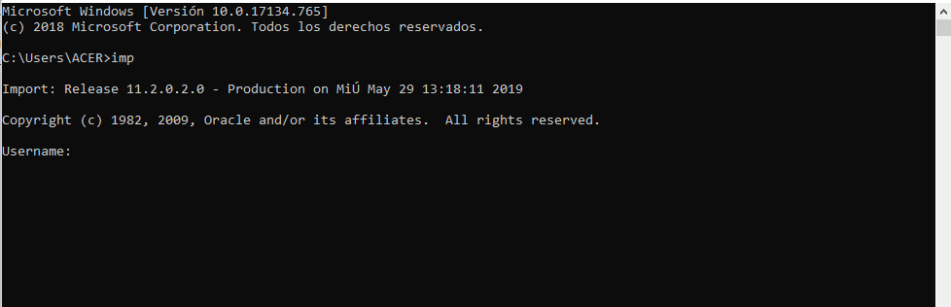

Ahora escribe el nombre del usuario de la base de datos genesis_administrador con la contraseña en mayúsculas GENADMIN321

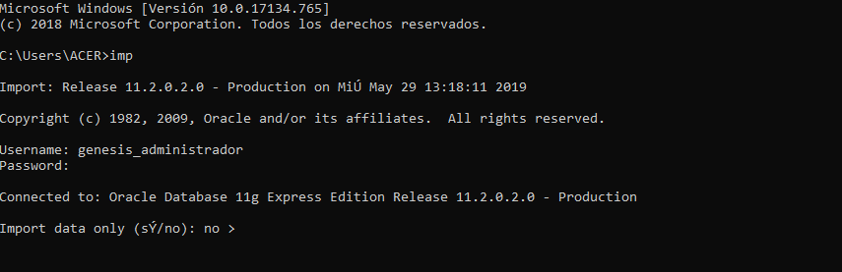

Ahora pulsa la letra enter hasta que salga Import file: EXPDAT.DMP >, donde debes escribir el siguiente comando d: \GENESIS, pulsa la tecla enter hasta que username, escribes genesis_administrador, dale un enter y espera a que se cree toda la base de datos.

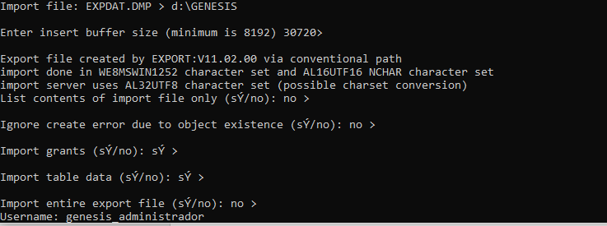

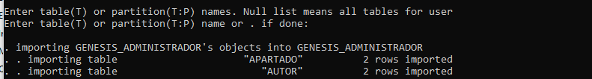

Vuelve a run sql

Y usa el comando select * from tab; para ver la base de datos creada

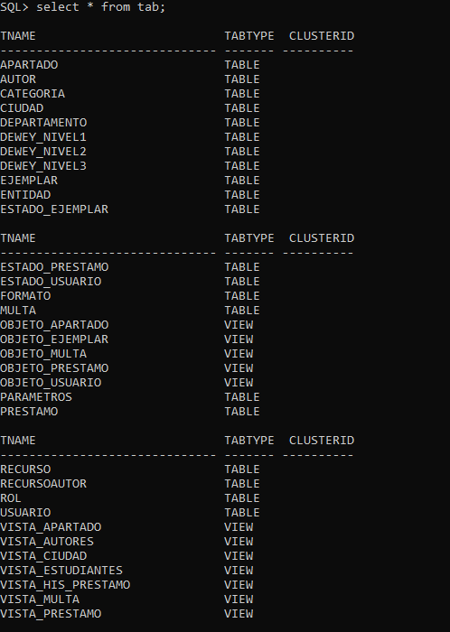

# Instalación visual studio

Dirígete al instalador de visual estudio y dale clic

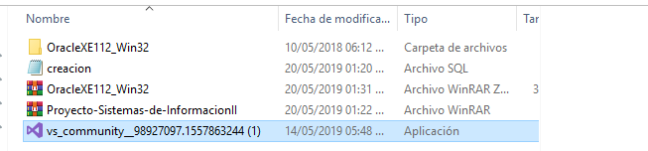

Dale clic a continuar

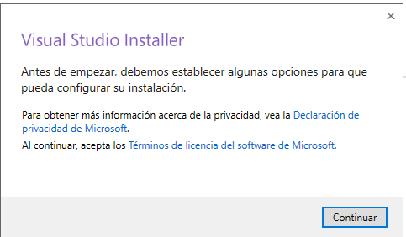

Espera a que termine de cargar

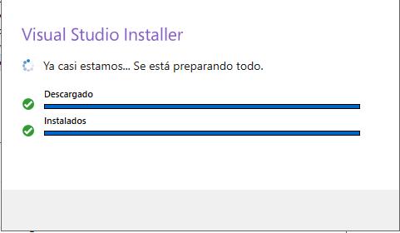

Selecciona desarrollo de escritorio.net, desarrollo para el escritorio c++, desarrollo de la plataforma universal de Windows, desarrollo de asp.net, web y desarrollo de azure

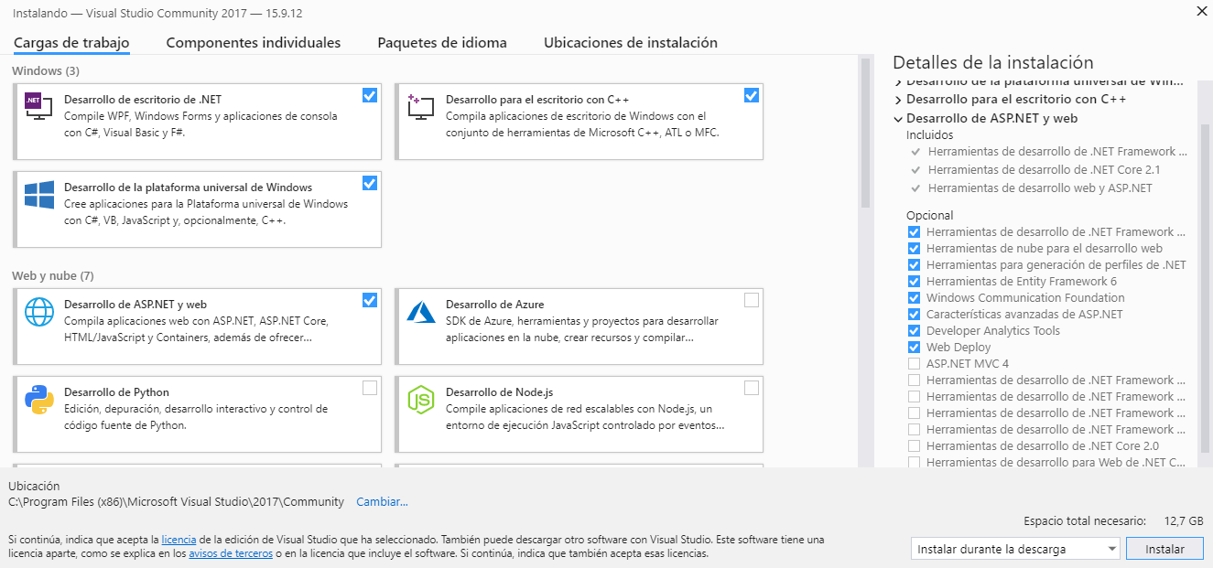

Ahora dale clic a instalar y espera a que termine la instalación

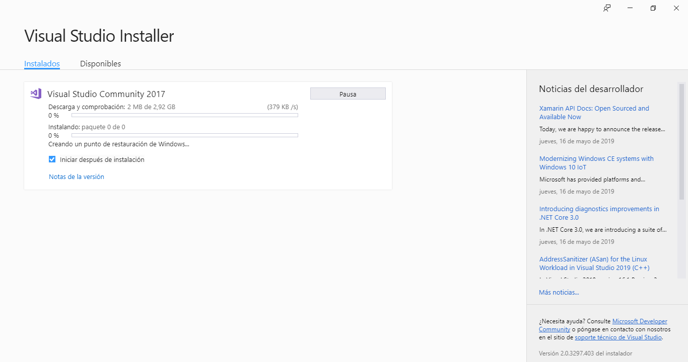

Dale clic a iniciar

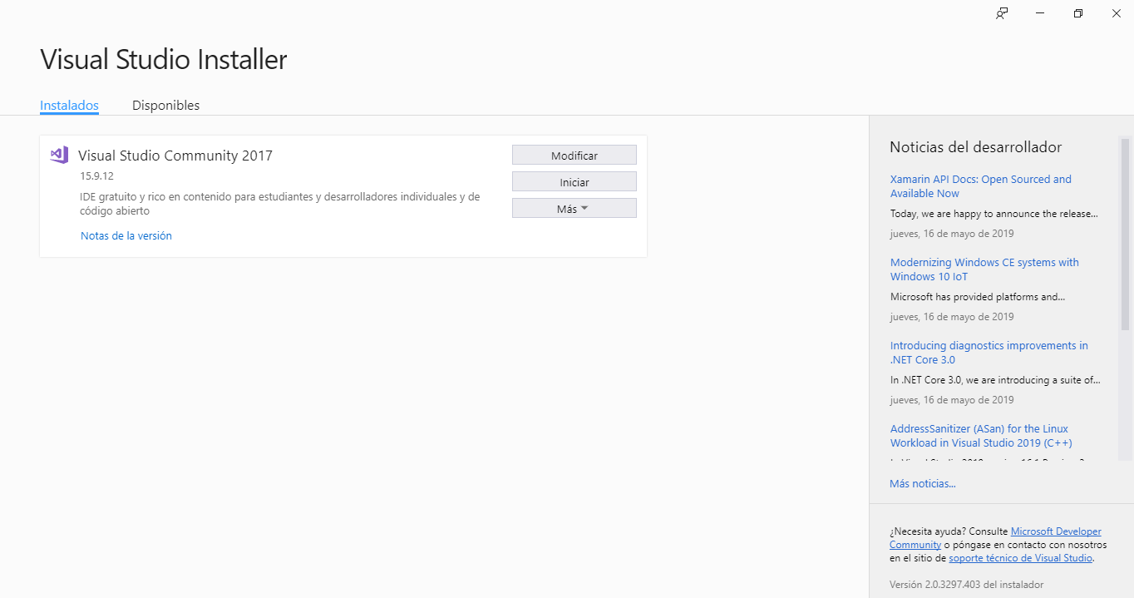

Dirígete a la pestaña archivo y luego a la que dice abrir

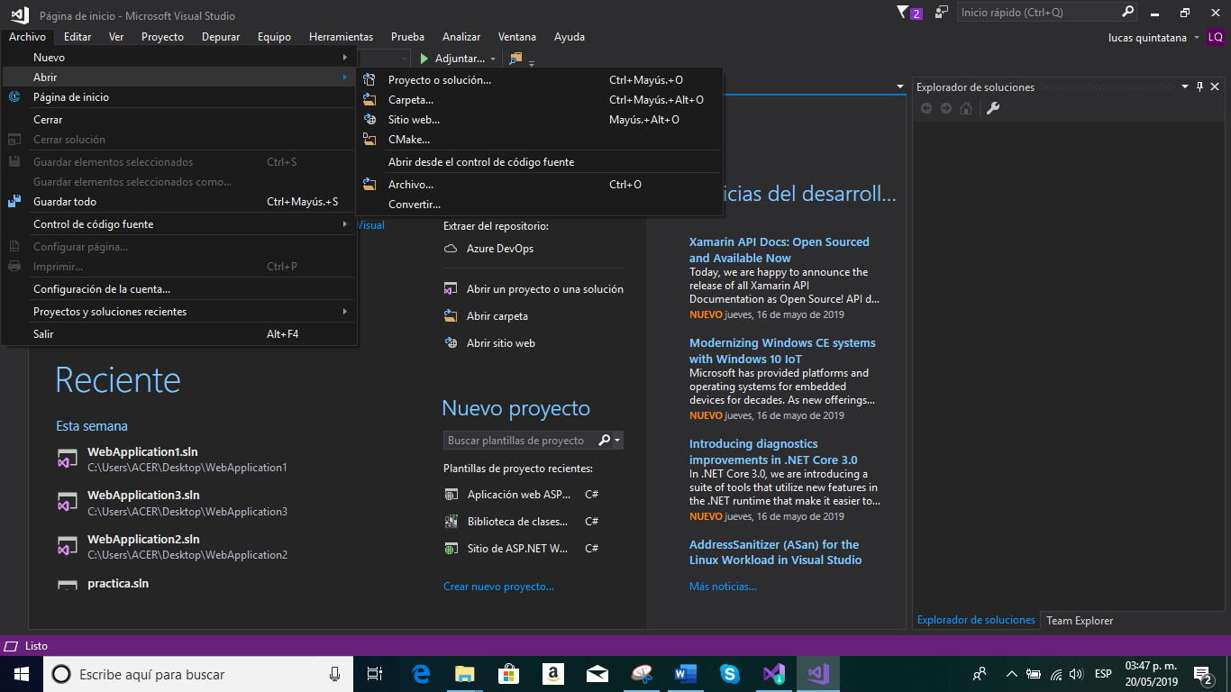

Dale clic a proyecto o solución , busca el lugar donde tienes la carpeta llamada proyecto-sistemas de información 2 y selecciona el archivo que se llama biblioteca_genesis.sln

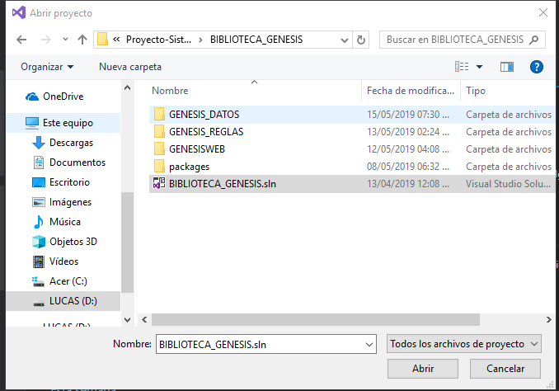

Espera a que cargue

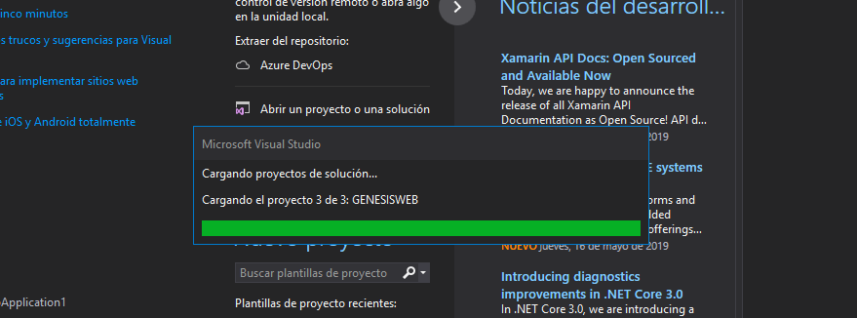

Ve a la opción que dice iiexpress(Google Chrome) , dale clic y espera que cargue

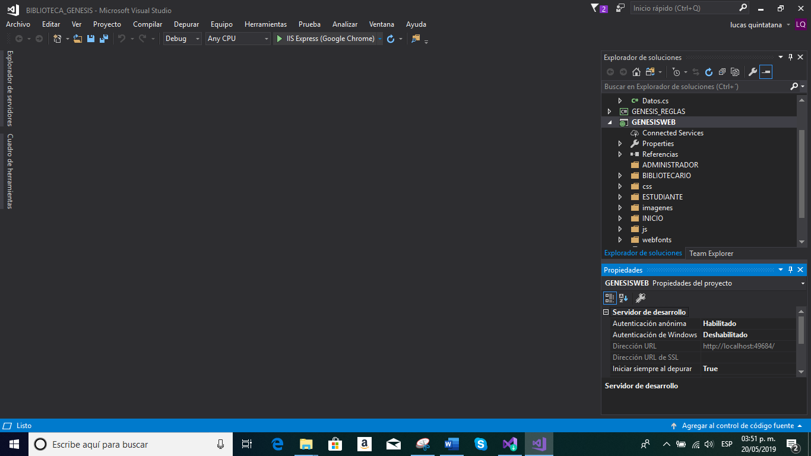

Disfruta el programa

Usuario admin: 1232892648 contraseña:12345

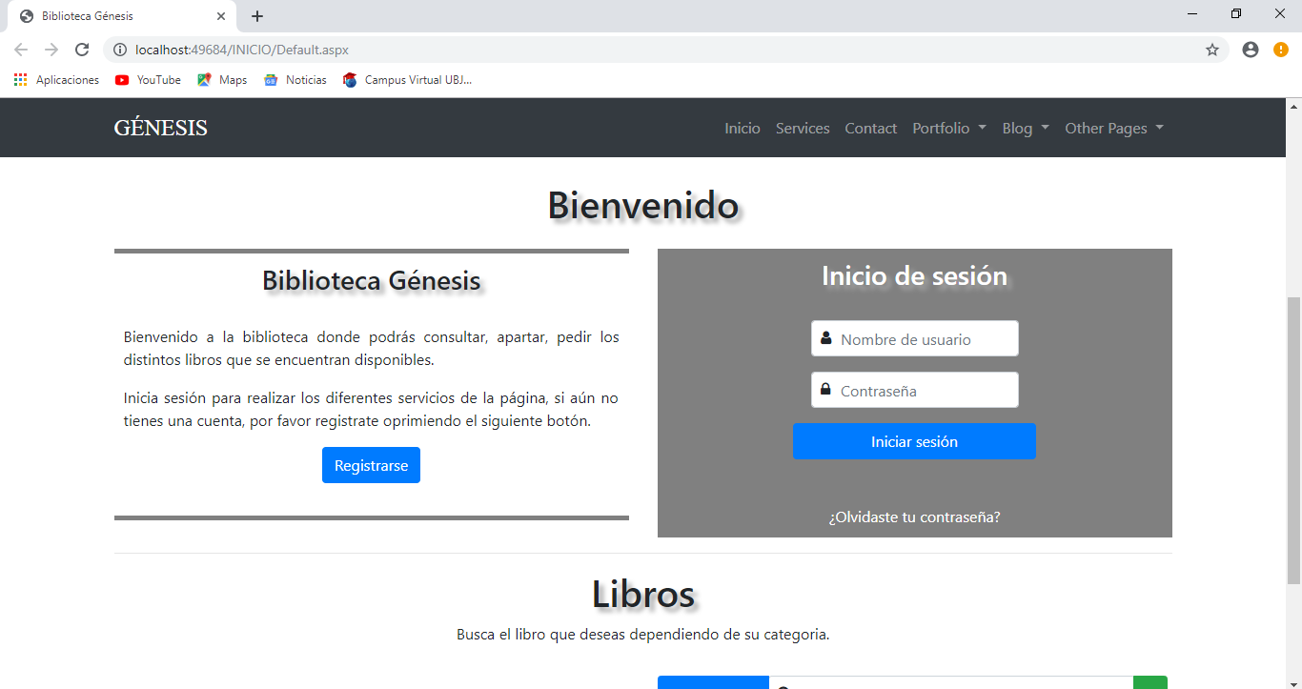

# Modelo entidad relación, relacional y clase

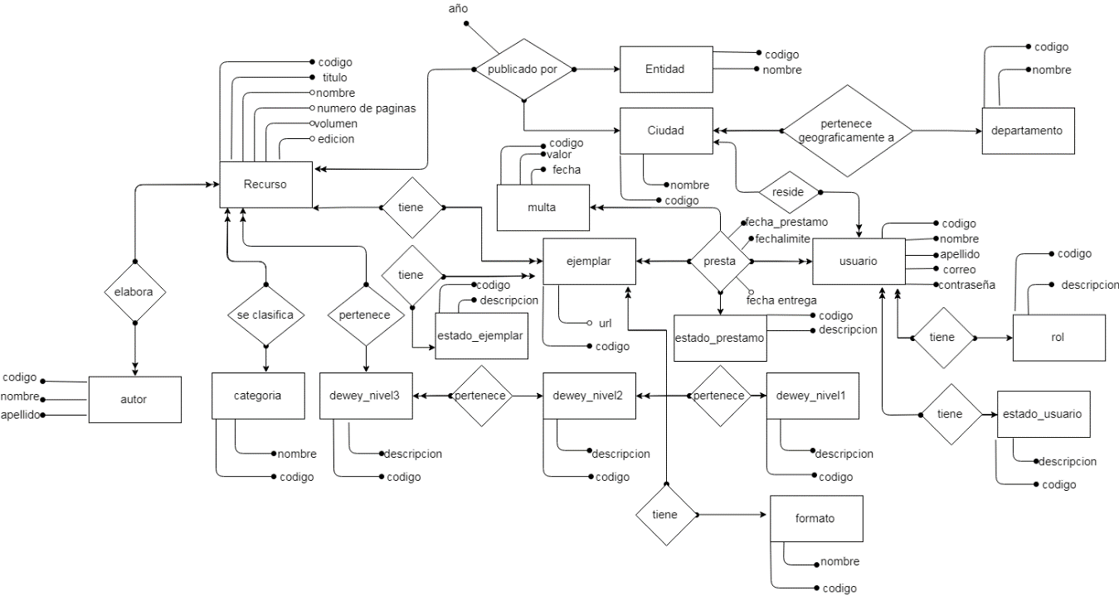

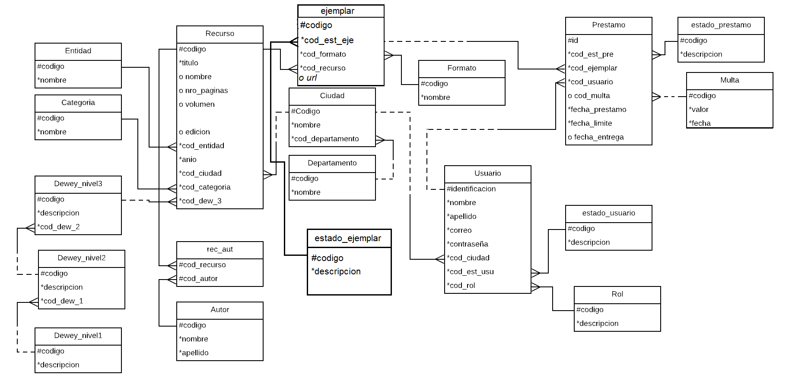

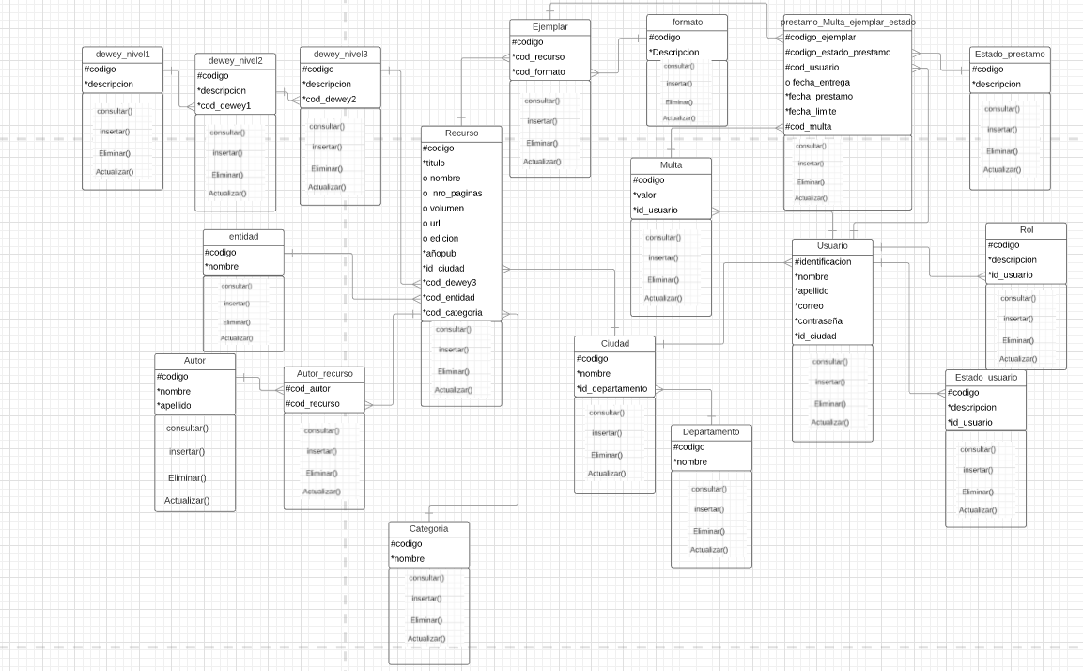

# Pantallazos del programa

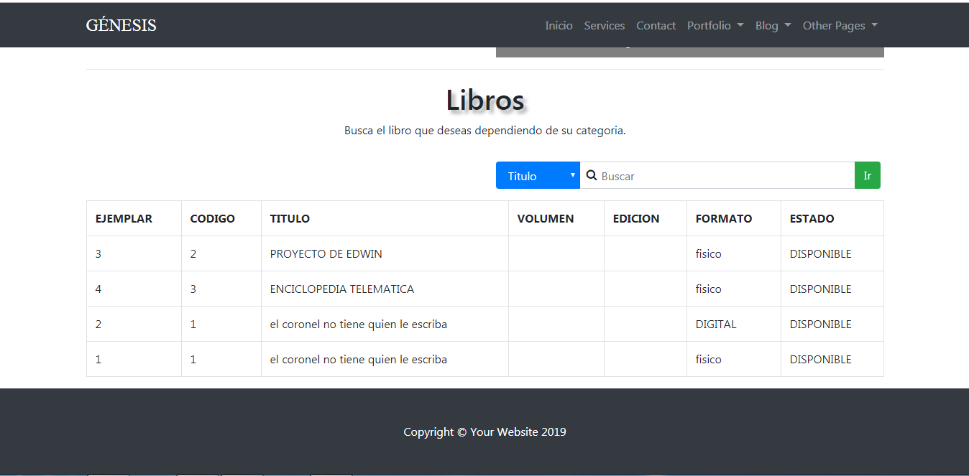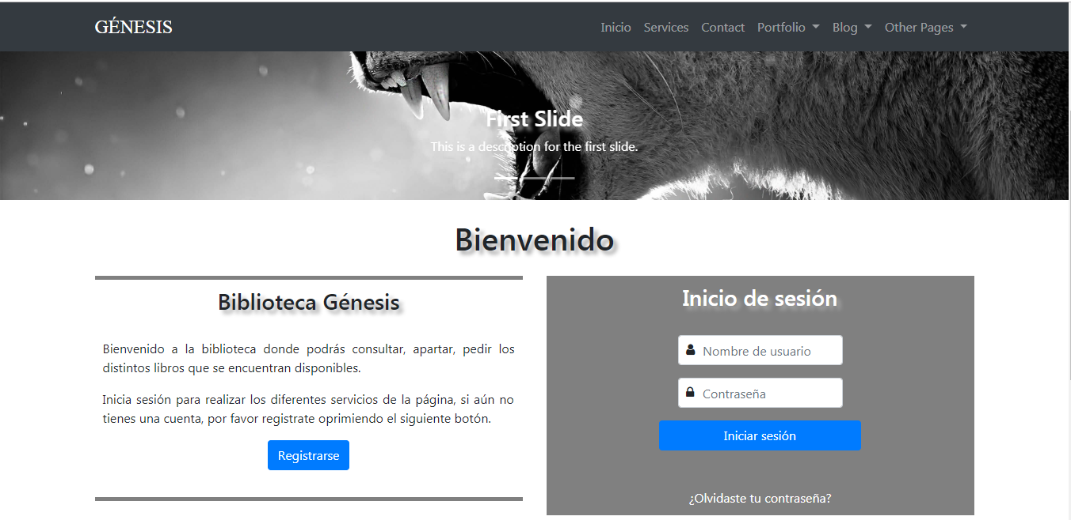

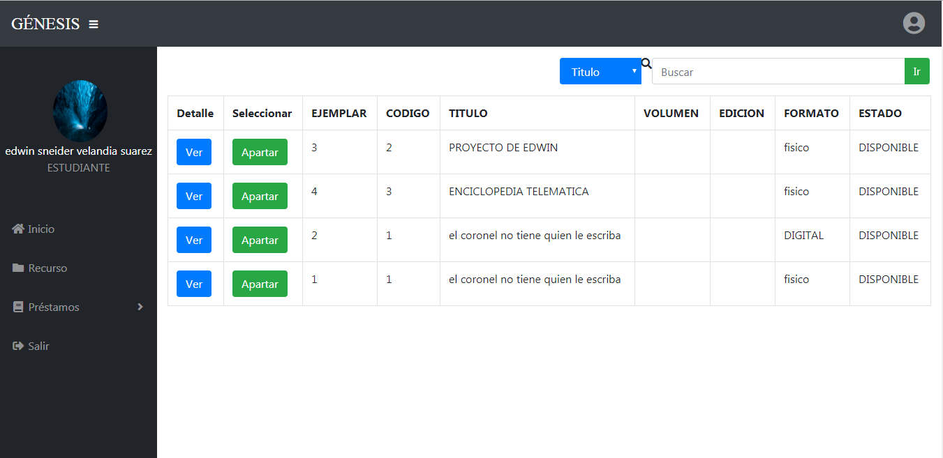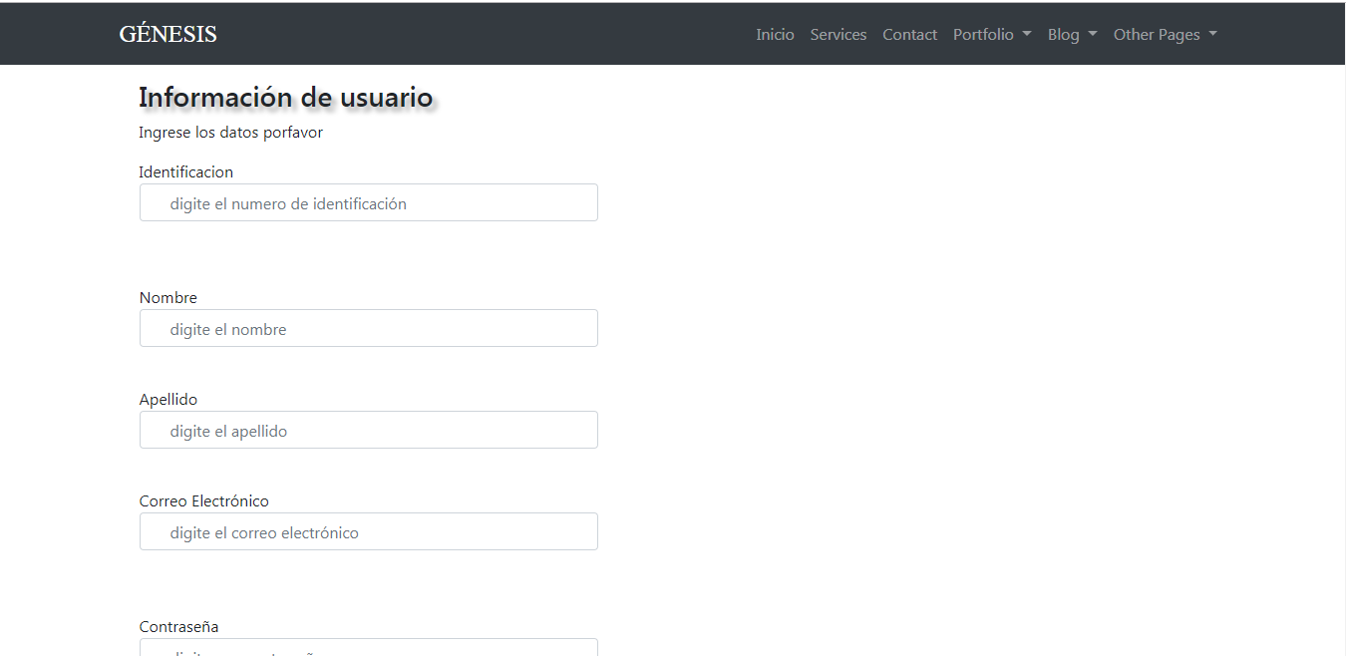

# Bibliografía

COLMENARES, E. Y. (20 de mayo de 2019). *unad.edu.co*. Obtenido de unad.edu.co: https://repository.unad.edu.co/bitstream/10596/1784/2/MANUAL%20TECNICO.pdf

microsoft. (20 de mayo de 2019). *visualstudio*. Obtenido de visualstudio: https://visualstudio.microsoft.com/es/

techopedia. (20 de mayo de 2018). *techopedia*. Obtenido de techopedia: https://www.techopedia.com/definition/8711/oracle-database